论文盲审抽查系统流程详解
第一步：登陆 http://lwms.seei.shec.edu.cn/或http://218.78.244.141/，下载简况表
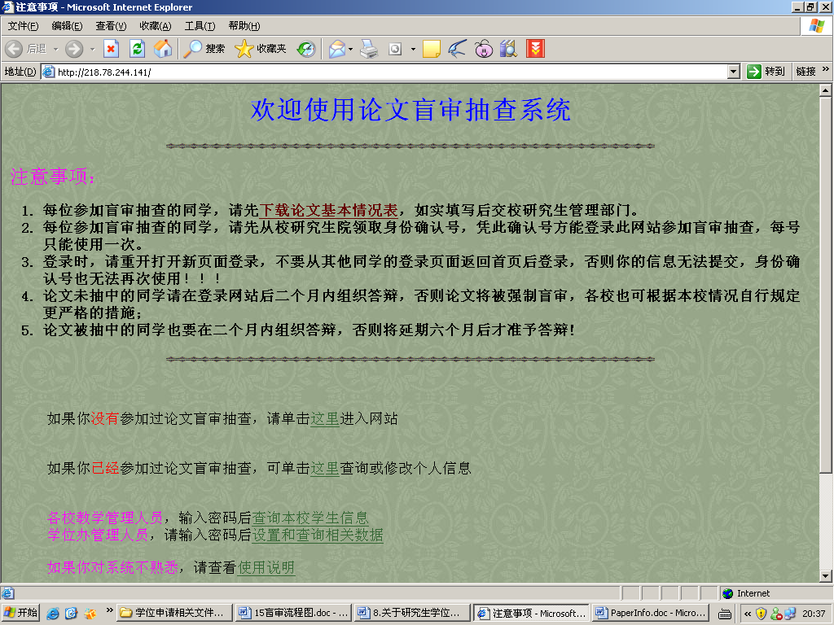
１点击此处下载简况表
２阅读填表说明
３填写专业、攻读学位、论文题目、课题来源、创新点或主要内容和意义、攻读学位期间已经发表的论文或成果的目录，打印两份。
其中一份本人及导师签字院系盖章，另一份本人及导师不签字、不盖章，并且已发表的论文目录部分不写作者姓名，只写第几作者。

第二步 4月10日前，凭上述两张简况表和一本论文到各临床医学院教办或培养单位科教处领取“盲检身份确认号”，登陆抽检。
领取“盲检身份确认号”后，单击“这里”进入系统。

第三步 进入系统填写相关信息
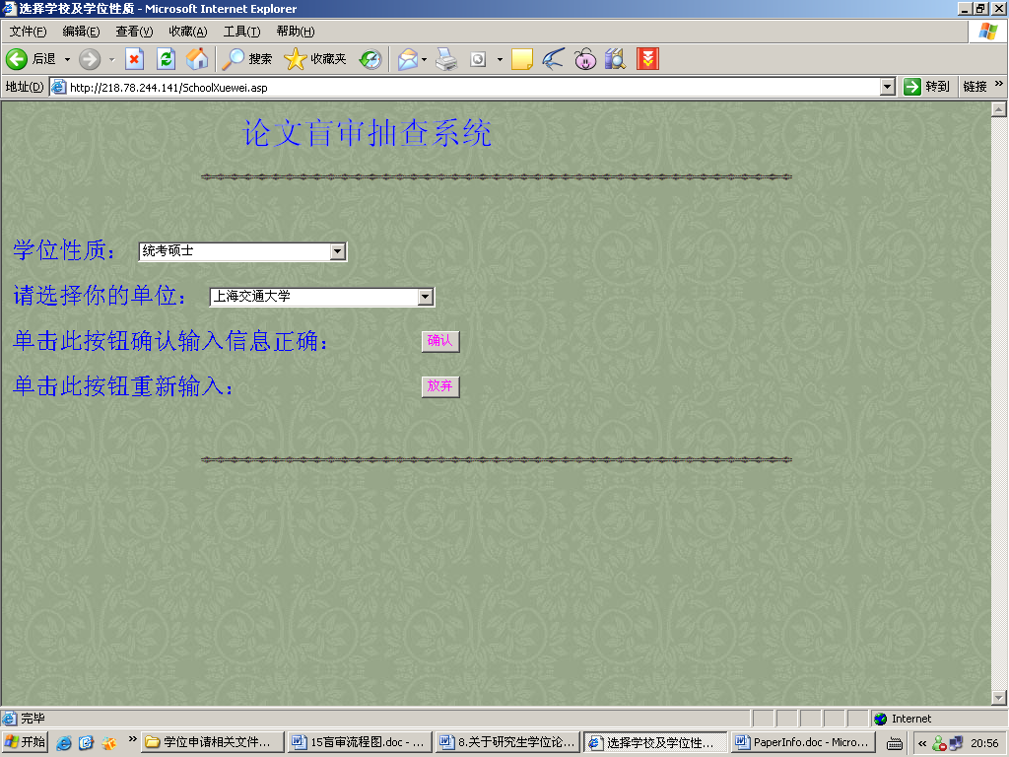
１学位性质：
七年制学生选“统考硕士”、
八年制学生选“博士”

２请选择你的单位：
上海交通大学

3 点击“确认”按钮

第四步 键入“盲检身份确认号”
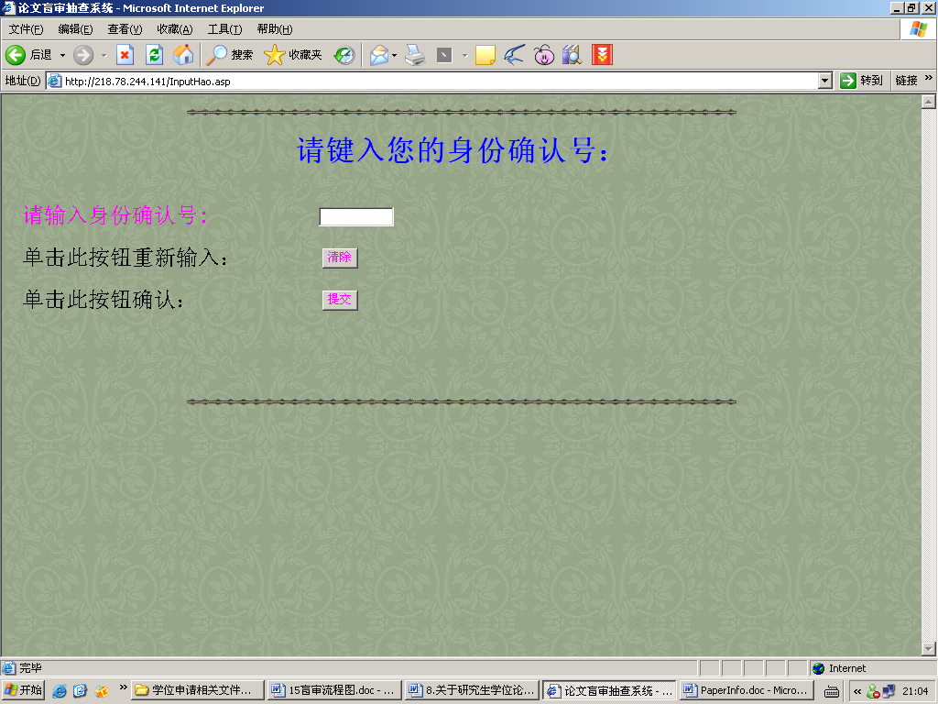
1键入“盲检身份确认号”（其为一组“二个数字二个字母二个数字二个字母二个数字”排列的字符，所有数字及字母请用半角字符输入。

2 提交
第五步 填写相关个人信息
填写相关个人信息，包括姓名、学号，身份证号码，学科专业，论文题目，导师姓名、拟答辩时间等。所有数字及字母请用半角字符输入。填写完毕后请仔细检查，然后提交，确认。

第六步 结果处理
1如没被抽中，学生按正常程序组织论文答辩，将已签字盖章的简况表交给所在临床医学院教办或培养单位科教处。
2 如被抽中，请打印该显示“已被抽中”的页面，并将屏幕显示的论文编号填写在未签字的简况表的论文编号栏目上。于４月１５日前，携两份简况表、一本盲检的学位论文和已抽中的显示页面打印纸（Ａ４）交至医学院教务处长学制办公室。

